REFLEXOS DO TRABALHO NAS REFEIÇÕES DOS QUE COLHEM NOS PIMENTAIS EM BAIÃO/PA, AMAZÔNIA ORIENTAL

Liza Glaucilene Castelo Branco Barros

GT 08: Cultura alimentar, sociobiodiversidade e Soberania e Segurança Alimentar e Nutricional: desafios à pesquisa.

RESUMO
As transformações contemporâneas proporcionam uma série de mudanças na comensalidade e na identidade alimentar daqueles que se alimentam, podendo interferir nos hábitos, horários e locais de refeição. Este artigo objetiva analisar como as relações de trabalho influenciam nas refeições dos trabalhadores que vendem sua força de trabalho nos pimentais em Baião, estado do Pará. A metodologia utilizada é qualitativa por meio de um estudo exploratório. Também foram conduzidas revisão de literatura e pesquisa de campo com observações e entrevista aberta com 18 trabalhadores rurais, realizadas no domicílio de cada participante. Os principais resultados mostraram três tipos de relações de trabalho nos pimentais de Baião (diarista, empreita e produtividade), cujas refeições se assemelham.

Palavras-chave: refeições, relações de trabalho, pimenta-do-reino e alimentos

INTRODUÇÃO
A modernização da agricultura tem modificado os hábitos alimentares da maioria da população do planeta, suas refeições, modo de comer, a produção e o consumo de alimentos. Este aspecto reflete na ingestão de alimentos práticos a partir do consumo de produtos prontos, semiprontos ou lanches industrializados, caracterizados principalmente por sua facilidade e rapidez no preparo.
Neste contexto de modernização da agricultura e da indústria, os alimentos ultraprocessados são produzidos geralmente por empresas transnacionais ou por corporações, sendo produzidos com substâncias artificiais ou extraídas de alimentos. Em geral de baixo custo e de fácil acesso, estes itens estão sendo cada vez mais sendo comercializados em sociedade.
Costa et al. (2023) analisaram os efeitos da mudança de hábitos alimentares na região do estado do Pará. A este processo podemos chamar de transição alimentar. Os autores constataram que a mudança no padrão alimentar da população paraense tem implicado no bem-estar da população, que não raro substitui os alimentos de consumo tradicional da Amazônia, como o peixe, as frutas e os tubérculos, pelos ultraprocessados.
O consumo de alimentos e a maneira como ele se apresenta é um importante processo social com potencial para captar mudanças nas sociedades contemporâneas. Entender os hábitos de consumo, as refeições e as tendências alimentares são essenciais na atualidade. Diante disso, trazer à luz alguns elementos de compreensão a respeito das refeições e suas relações de trabalho é ímpar (Gazzola e Viecelli, 2020).
Este artigo objetiva analisar como as relações de trabalho no cultivo dos pimentais influenciam nas refeições dos trabalhadores que vendem sua força de trabalho em Baião, no Pará.
O estado do Pará é o segundo estado brasileiro na produção da comoddity pimenta-do-reino e o município de Baião, a 275 km da capital Belém, é o terceiro maior produtor no Pará, e por isso foi escolhido como área de estudo nesta pesquisa exploratória, pois nos permite pesquisar as refeições dos trabalhadores que vendem sua força de trabalho na produção da pimenta-do-reino e suas conexões com as relações de trabalho, tema cujas análises não estão facilmente disponíveis em plataformas de periódicos, nem em livros, o que nos concede a possibilidade de maior contribuição e de ineditismo ao estudo.

Figura 01 – Mapa de localização da Comunidade Novo Tesouro em Baião, Pará
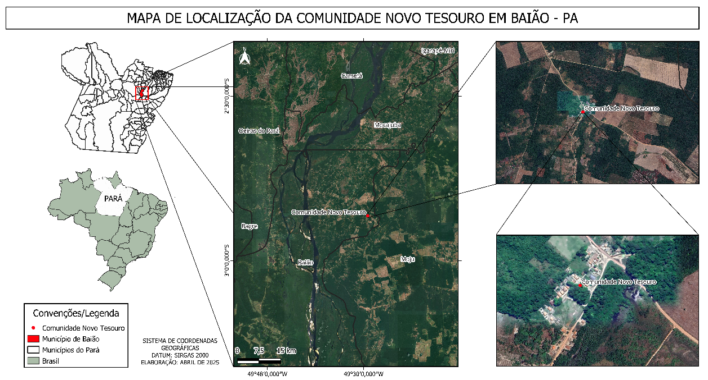
Fonte: Glauco Castelo Branco Lobato (2025)

A metodologia utilizada é qualitativa, por meio de um estudo exploratório realizado a partir da revisão de literatura e de pesquisas de campo realizadas em março de 2023 e setembro de 2024, com observações em abril de 2025, e entrevista aberta com 18 trabalhadores rurais no domicílio de cada participante que vende sua força de trabalho nos pimentais. O lócus do estudo é a comunidade Novo Tesouro, município de Baião, nordeste paraense.

AS REFEIÇÕES NO AMBIENTE AMAZÔNICO
Giddens (1991) reflete que as transformações sociais consistem em uma série de mudanças, inclusive, nas relações de comensalidade e na identidade alimentar daqueles que se alimentam, podendo, assim, interferir nos hábitos, nos horários, locais das refeições, no consumo e na produção de alimentos.
Diante disso, trazer à luz alguns elementos de compreensão a respeito das refeições e suas dinâmicas, contribui para a compreensão de fatores preponderantes do consumo alimentar, sendo que

As refeições e suas composições são construções culturais históricas, cujo consumo de alimentos elucida a interdependência entre fatores biológicos, sociais e culturais. Dessa forma, comer constitui-se em atitudes ligadas aos usos, costumes e situações a partir de formas específicas de manipulação, preparo e consumo da comida. As refeições tratam-se, portanto, de momentos da vida cotidiana, que implica um processo específico de preparar, servir e ingerir os alimentos, quase sempre realizadas por meio de uma sociabilidade procedente dos indivíduos (Canesqui e Garcia, 2005, p. 45).

Segundo Cascudo (2011), as refeições fazem parte de um complexo sistema de normas e regras alimentares, organizadas de maneira particular por cada grupo social. Por isso, elas obedecem a uma dada ordem em que determinadas comidas são ingeridas em detrimento de outras, considerando uma sequência ordenada ou não dentro de uma lógica de produção e consumo dos alimentos.
Toda sociedade estabelece normas e momentos específicos, em que determinados tipos de comida são ingeridos preferencialmente a outros, em uma determinada sequência, dentro de uma certa lógica de ingestão e de combinação dos alimentos entre si. Esses momentos são denominados de refeições (Barbosa, 2007, p. 97).

Barbosa (2007) corrobora ao dizer que os sistemas de refeições possibilitam compreender dinâmicas culturais e sociais que orientam os comportamentos à mesa, informam a respeito de práticas alimentares, valores utilizados na escolha dos cardápios, na ingestão da comida e nos contextos sobre as tendências alimentares.
A comida tem várias relações e significados, como nos ensinam Menasche e colaboradores:

A comida se relaciona com inúmeras organizações sociais em torno da exploração do meio ambiente, da produção e da distribuição de alimentos, tendo significados de diferentes grupos sociais atribuem ao que se come, como, quando e com quem se come, assim como ao lugar que esses alimentos e essa comida ocupam tanto nas trajetórias de identificação coletiva como nos processos de saúde/doença (Menasche et al., 2012, p. 07).

DaMatta (2001) defende que “o jeito de comer define não só aquilo que é ingerido como também aquele que ingere” (p. 56). Pode-se afirmar, portanto, que comer é mais do que subsistir; é também um comportamento simbólico e cultural.
Woortmann (2017), em estudos sobre dimensões sociais da comida entre os camponeses, defende a “comida” para este grupo como sendo uma “categoria cultural nucleante” que se articula a “trabalho” e a “terra”, e que as escolhas alimentares que incluem alimentos proibidos, permitidos e os preferidos estão ligadas às dimensões de gênero, memória, família, identidade, trabalho e religião.
A alimentação na região amazônica não é homogênea, havendo variações locais e regionais relacionadas com a presença milenar de povos indígenas e com a diversidade de ambientes naturais e também da colonização europeia e dos povos africanos. É inegável a contribuição em tempos passados e presentes dessas populações para as nossas culturas alimentares.
Em biomas como a Amazônia, esses povos são guardiões de modos de vida, saberes e sabores que apontam horizontes para a produção e consumo de alimentos alternativos ao modelo monocultural dominante. Com suas tradições culturais e suas práticas extrativistas e de policultivos baseadas em princípios ecológicos de conservação da natureza e de usos sociais da biodiversidade (Pacheco e Cintrão, 2024, p. 86)

Na região, temos observado a significativa redução da atividade produtiva relacionada ao agroextrativismo e uma mudança significativa na pauta de consumo, pois, consequentemente, planta-se e coleta-se menos e compra-se mais com a redução da diversidade no campo e no prato, este processo é chamado de transição alimentar (Mota et al.,2024).

A transição alimentar é a “incorporação de populações tradicionais em um sistema econômico global, resultando no maior consumo de alimentos industrializados e na redução da atividade física”, verifica-se um consumo maior de alimentos industrializados e a redução das atividades relacionadas à subsistência, indo mais frequente às cidades para a utilização de serviços, o recebimento de benefícios e a venda de produtos (Da-Gloria e Piperata, 2019, p. 46).

A transformação e consumo dos alimentos recobrem a história dos conhecimentos e práticas, os saberes presentes na produção, transformação e consumo dos alimentos recobrem a história e os sentidos da identidade de grupos sociais e seus modos de vida. E, sobretudo, mostram como a rica biodiversidade é protegida pela diversidade cultural – nossa sociobiodiversidade – formada pelos povos indígenas, quilombolas, segmentos do campesinato, comunidades tradicionais e trabalhadores rurais.
Dentre os trabalhadores rurais, temos o grupo de trabalhadores que vendem força de trabalho nos pimentais e participam de diferentes sistemas de refeições nas suas residências ou onde trabalham, sob a organização do contratante.
REFLEXOS DO TRABALHO NAS REFEIÇÕES DOS TRABALHADORES DA PIMENTA NA COMUNIDADE NOVO TESOURO, BAIÃO/PA.
A pimenta-do-reino é uma cultura de grande importância pela geração de postos de trabalho e rentabilidade. O cultivo é feito, em sua maioria, por agricultores familiares que contratam trabalhadores rurais chamados genericamente de “diaristas” a partir de diferentes relações de trabalho.
Nas atividades da cultura da pimenta do reino no município há três tipos de relações de trabalho no qual os trabalhadores vendem sua força de trabalho para os agricultores que plantam a cultura, quais sejam: diária (pagamento da diária que varia entre R$70 ou R$80, em abril/2025), empreita (um trabalhador é contratado para trabalhar em determinada área por um determinado valor e este trabalha só ou contrata mais trabalhadores para fazerem as mesmas tarefas para concluir no prazo combinado) e por produção (recebe pagamento conforme a produção da colheita, pesada pelo agricultor, por planta adubada etc).
Na pesquisa exploratória, entrevistamos individualmente trabalhadores rurais diaristas da pimenta-do-reino da comunidade Novo Tesouro, em Baião/PA, na faixa etária entre 18 anos a 57 anos, sendo 17 do sexo masculino e 01 do sexo feminino. O tema da entrevista foi sobre a sua refeição diária no momento do trabalho no cultivo das pimenteiras e no momento em que não está trabalhando no cultivo da pimenta, ou seja, na sua residência. 30% dos trabalhadores entrevistados possuem roça próximo das suas casas.
Cada relação de trabalho tem sua especificidade no momento da alimentação. No trabalho por diária, o conteúdo e o preparo da alimentação, a hora de comer e o local da alimentação são determinados pelo chamado “patrão” (agricultor contratante). Geralmente as refeições são feitas pela companheira do patrão, e tanto os horários quanto o local são definidos pelo patrão. No geral são a própria residência da família do “patrão”.
Nas relações de trabalho por empreita e por produção, o preparo, o horário de se alimentar e o local da alimentação são determinados pelos próprios trabalhadores, que trazem sua alimentação diária da sua casa para os pimentais. Geralmente realizam cinco refeições diárias e o local das refeições é embaixo das pimenteiras ou de alguma árvore frondosa, pois o tempo no trabalho é essencial para a remuneração do trabalhador na produção por quilo.

Figura 02 - Colheita da pimenta por trabalhadora diarista da Comunidade Novo Tesouro
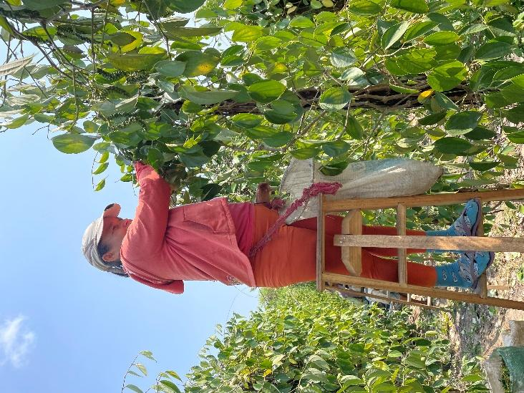
Fonte: Liza Barros (2025)

As refeições no momento do trabalho são realizadas de forma coletiva, como no relato:

Na hora da merenda e no almoço sentamos todos juntos embaixo da sombra de uma árvore e comemos, na merenda na mesma panela com várias colheres e no almoço cada um tem seu prato mas sentados perto um do outro, sempre nos protegendo do sol. (F.A. Santos, 30 anos, diarista)

No ato de comer junto, Poulain (2013) explica que

A escolha alimentar, na maior parte das vezes, se dá pelas influências do convívio social cotidiano, que podem estar presentes nas relações familiares, mas também no local que implica partilhar do mesmo momento e local das refeições, o que chama de comensalidade no qual reforça a sociabilidade (Poulain, 2013, p. 52).

Os alimentos das refeições dos “diaristas” são variados e se entrelaçam entre alimentos com produção local, como, por exemplo, o arroz, o feijão e a farinha de mandioca cultivados nas roças de alguns trabalhadores para consumo e alimentos adquiridos no mercado local como mortadela, sardinhas enlatadas e conservas de carne de boi.
No quadro a seguir, demonstramos os alimentos mais consumidos pelos trabalhadores diaristas da pimenta-do-reino tanto no trabalho quanto quando estão em casa, a exceção é a refeição do jantar que fazem sempre em casa (Quadro 01).

Quadro 01 - Alimentos consumidos pelos trabalhadores diaristas
Hora das refeições | Alimento mais consumidos
06:30 - Café da Manhã | Café com farinha de tapioca/ macaxeira cozida ou café com bolacha ou café com pupunha
9:00 - Merenda | Farofa de mortadela ou ovo ou charque com arroz, conserva ou calabresa ou sardinha enlatada com ovos
12:00 - Almoço | Frango ou carne de boi ou caça (capivara, tatu, veado) ou peixe ou ovos misturados com o arroz, feijão e farinha de mandioca.
15:30 - Lanche | Água ou suco de frutas com bolachas
19:00 - Jantar | Frango ou carne de boi ou caça (capivara, tatu, veado) ou peixe ou ovos, misturados sempre com o arroz, feijão e farinha de mandioca.
Fonte: elaboração própria, a partir dos dados de campo (2025)

Os trabalhadores chamam de “merenda” o lanche da manhã que geralmente acontece às nove horas tanto em casa como no trabalho. Esta alimentação é como um almoço para dar sustentação ao trabalho físico pesado das atividades de produção do cultivo da pimenta como plantio, colocação de estacas, capina, adubação, colheita e secagem.
A gente esta acostumado em “merendar” mesmo quando não estamos no campo, nosso corpo já pede a comida neste horário após o café da manhã, nem que seja somente uma farofa de ovo, tem que ter farinha sempre (A. C Silva, 46 anos, diarista)

Esta afirmação sobre a merenda ser uma refeição mantida mesmo fora do trabalho no campo será investigado melhor em estudos posteriores. Um dos alimentos abundantes antigamente e escasso atualmente é a carne de caça, alimento utilizado tanto no almoço quanto no jantar. Os diaristas relatam que o desmatamento e as queimadas no município, principalmente pela proximidade do plantio de soja nos últimos três anos, bem como a questão climática têm afastado os animais.

Figura 03 - Café da manhã com farinha de tapioca do trabalhador diarista
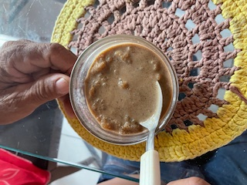
Fonte: Liza Barros (2025)

Percebemos a inserção diária, principalmente, no horário da merenda como conservas em lata, mortadela, calabresas e sardinha em lata, por serem de fácil aquisição nos pequenos mercados locais da comunidade (mercados criados por alguns moradores nas próprias residências), além de terem um preparo mais rápido, o que dá mais agilidade no retorno ao trabalho.

Atualmente, o modo de vida da sociedade capitalista e suas transformações culturais têm refletido nas mudanças dos hábitos alimentares como, por exemplo, produtos com conservantes e embutidos tem feito parte da dieta da população rural.
Percebemos também que os trabalhadores “diaristas” tem seus horários de alimentação, produzem os alimentos e espaços das refeições conforme suas relações de contratação do seu trabalho e que as questões climáticas interfere nos seus produtos alimentícios diários como as caças e os peixes.

CONSIDERAÇÕES FINAIS
As reflexões aqui desenvolvidas apontam para a importância dos estudos das refeições dos trabalhadores rurais como uma possibilidade para subsidiar políticas para a garantia do direito humano à alimentação adequada e saudável.
Em biomas como a Amazônia, os trabalhadores rurais diaristas também são guardiões de modos de vida e sabores que apontam horizontes para a consumo de alimentos alternativos ao modelo monocultural dominante que se expande na região, pois se alimentam de produtos produzidos na região como as farinhas de mandioca e tapioca, pupunha e macaxeira
No estudo exploratório, aferimos que a relação de trabalho do diarista possui e implica na alimentação dos mesmos. Destacamos que há três tipos de relações de trabalho nos pimentais de Baião: diária, empreita e por produção, todas com características peculiares que refletem na alimentação dos trabalhadores, tanto no consumo como no preparo. Quando estão trabalhando na pimenta, fazem cinco refeições diárias com características peculiares.
Apreendemos que a dieta calórica dos trabalhadores é necessária, conforme seus relatos, para aguentar o trabalho pesado que exige força física. De modo geral, as refeições realizadas coletivamente nos momentos do trabalho são uma prática importante da sociabilidade como espaço das conversas, da troca de informações e de diálogos da categoria de trabalhador. Nessa perspectiva, o olhar sobre as refeições apresenta-se como um importante elemento de observação de um processo social que está em constante mudança.

REFERÊNCIAS
BARBOSA, L. Feijão com arroz e arroz com feijão: o Brasil no prato dos brasileiros. Horizontes Antropológicos. Porto Alegre, ano 13, n. 28, 2007, pp. 87-116.

CANESQUI, A. M; GARCIA, R. W. Antropologia e Nutrição: um diálogo possível. Rio de Janeiro: Fiocruz, 2005.

CASCUDO, L. C. História da alimentação no Brasil, 4. ed. São Paulo: Global, 2011.

COSTA, R. S; DIAS, B. R. L.; PONTES, A. N. Transição Nutricional e seus efeitos na mudança dos hábitos alimentares na Amazônia Legal Brasileira. Revista Saúde e Meio Ambiente, v. 15, n. 2, p. 109-119, 2023.

DA-GLORIA, P.; PIPERATA, B. A. Modos de vida dos ribeirinhos da Amazônia sob uma abordagem biocultural. Ciência e Cultura, v. 71, n. 2, p. 45-51, 2019.

DA MATTA, R. O que faz o brasil, Brasil?. Rio de Janeiro: Rocco, 2001.

GAZOLLA, M.; VIECELLI, P. C. Refeições e comportamentos à mesa: um estudo a partir de consumidoras urbanas. Redes (St. Cruz Sul, Online), Santa Cruz do Sul, v. 25, n. 2, p. 482-505, abr. 2020. ISSN 1982-6745. Disponível em: https://online.unisc.br/seer/index.php/redes/article/view/14858. Acesso em: 6 abr. 2025

GIDDENS, A. As consequências da modernidade. São Paulo: Editora UNESP, 1991.

MENASCHE, Renata.; ALVAREZ, Marcelo; COLLAÇO, Janine. Dimensões socioculturais da alimentação: diálogos latino-americanos. UFRGS, 2012.

MOTA, D. M.; FELICIEN, A.; PEIXOTO, Q. M.; GHIRARDI, N. R. Comida de hoje, comida de ontem em quilombos na Amazônia Oriental do Pará. Revista de Economia e Sociologia Rural, v. 62, n. 3, p. e283292, 2024.

PACHECO, M. E. L. Culturas alimentares: um estudo sobre comunidades amazônicas. 1 ed. Rio de Janeiro: FASE, 2024.

POULAIN, J. P. Sociologias da alimentação: os comedores e o espaço social alimentar. Florianópolis/SC: Editora da UFSC, 2014.

WOORTMANN, E. F. Padrões tradicionais e modernização: comida e trabalho entre camponeses teuto-brasileiros. In: MENASCHE, R. (Org.) A agricultura familiar à mesa: saberes e práticas da alimentação no Vale do Taquari. 1. ed. Porto Alegre: Ed. UFRGS, p. 177-196, 2007.

Universidade Federal do Pará - UFPA, lizacastelo@yahoo.com.br
Entrevista realizada na comunidade Novo Tesouro - Baião (2025)

